|  |  |  |
| --- | --- | --- |
| المملكة العربية السعودية  وزارة التعليم  إدارة التعليم بمنطقة  مكتب التعليم  متوسطة |  | الصف : ثاني متوسط  المادة : رياضيات  الزمن : ساعتان  التاريخ : 6 / ٨ / ١٤٤٤هـ |

|  |  |  |  |  |  |  |  |
| --- | --- | --- | --- | --- | --- | --- | --- |
| الدرجة  رقما |  | الدرجة  كتابة |  | المصحح |  | المراجع |  |
| ٤٠ | التوقيع |  | التوقيع |  |

**اختبار نهائي الفصل الدراسي الثاني ( الدور الأول )**

|  |
| --- |
| اسم الطالب : رقم الجلوس : |

|  |  |  |
| --- | --- | --- |
| السؤال الأول: اختر الإجابة الصحيحة لكل فقرة : |  | 25 درجة |

|  |
| --- |
| ١) أوجد ٢٥٪ من ١٦٠ :  أ) ٥٠ ب) ٦٠ ج) ٤٠ |
| ٢) قدر النسبة المئوية للعدد ٧ من ٧٩  أ) ٣٠٪ ب) ٢٠٪ ج) ١٠٪ |
| ٣) العدد الذي ٧٥٪ منه تساوي ٢١٠  أ) ٣٠٠ ب) ٢٨٠ ج) ٢٩٠ |
| ٤) التغير المئوي إذا كان الثمن الأصلي ٤٠ ريال و الجديد ٤٨ ريال  أ) ٢٥٪ زيادة مئوية ب) ٢٠٪ زيادة مئوية ج) ٣٠٪ زيادة مئوية |
| ٥) إذا كان ثمن القميص ٨٠ ريال و الخصم ٢٥٪ فإن ثمن البيع =  أ) 60 ب) ٧٠ ج) ٦٥ |
| ٦) العلاقة بين الزاويتان 2 و 6  أ) متبادلتان داخليا ب) متبادلتان خارجيا ج) متناظرتان |
| ٧) قياس الزاوية الداخلية للمضلع السداسي المنتظم  أ) ١٠٨ ˚ ب) ١٢٠ ˚ ج) ١٣٥ ˚ |
| ٨) مجموع قياسات الزوايا الداخلية للمضلع الثماني  أ ) ٩٠٠ ˚ ب) 1080 ˚ ج) ١26٠ ˚ |
| ١١) للشكل المجاور محور تماثل  أ) أكثر من محور ب) أفقي ج) رأسي |
| ٩) صورة النقطة ( ٥ ، ١ ) بالانعكاس حول محور السينات هي  أ) ( - ٥ ، - ١ ) ب) ( - ٥ ، ١ ) ج) ( ٥ ، - ١ ) |
| ١٠) إذا أجري دوران للمستطيل أ ب جـ د بزاوية ١٨٠° حول نقطة الأصل فما إحداثيات بَ ؟  أ) ( - ١ ، ٣ ) ب) ( - ١ ، - ٣ ) ج) ( - ٣ ، ١ ) |
| ١٢) صورة النقطة أ ( ٣ ، - ٥ ) هي أً ( - ٥ ، - ٣ ) بدوران مركزه نقطة الأصل وزاويته:  أ) ٩٠° ب) ٢٧٠° ج) ١٨٠° |
| ١٤) إذا أجري دوران للمثلث ب جـ ل بزاوية ٢٧٠° حول نقطة الأصل فما إحداثيات النقطة جـَ ؟  أ) ( ٢ ، - ٤ ) ب) ( - ٢، ٤) ج) ( - ٢ ، - ٤ ) |
| ١٣) صورة النقطة ( ٦ ، ٨ ) بعد انسحاب ٧ وحدات لليسار و ٤ وحدات للأسفل  أ) ( - ١ ، ٤ ) ب) ( ١٠ ، ١٥ ) ج) ( ٢ ، ١ ) |

|  |
| --- |
| ١٥) من تمثيل القطاعات الدائرية المجاور أوجد النسبة المئوية للألومنيوم =  أ) ٧,١٠ ب) ١,٨ ج) ٩,٤ |
| ١٧) أنسب طريقه لتمثيل توزيع دخل الاسرة على المتطلبات المنزلية  أ) الصندوق وطرفيه ب) القطاعات الدائرية ج) المدرج التكراري |
| ١٦) عدد النواتج الممكنة لرمي قطعة نقد ومكعب أرقام =  أ) ٤ ب) ٨ ج) ١٢ |
| ١٨) هدايا أسعارها ٢٥ ، ٢٨ ، ٣٢ ، ٣٥ ، ٤٠ ، ٥٠ ، المتوسط الحسابي =  أ) ٣٢ ب) ٣٨ ج) ٣٥ |
| ١٩) يقدم مطعم ٣ أصناف من الطعام بخمسة أنواع من التوابل وقد تكون باللحم او بدونه  ، عدد خيارات الطعام الممكنة ؟  أ) ١٥ ب) ٣٠ ج) ٢٠ |
| ٢٠) من تمثيل الساق والورقة المجاور مدى الدرجات =  أ) ٥٩ ب) ٤٩ ج) ٥٠ |
| ٢١) باعت وكالة سيارات ٨٠ سيارة منها ٣٥ سيارة صغيرة فإن الاحتمال التجريبي أن تكون السيارات المبيعة صغيرة  أ) ب) ج) |
| ٢٢) من المدرج التكراري عدد الطلاب الذين يقطعون مسافة أكثر من 5كم للوصول إلى مدرستهم  أ) ١٦ ب) ١٢ ج) ٤ |
| ٢٣) ما احتمال أن يكون مجموع العددين ١٢ عند رمي مكعبي أرقام  أ ) ب) ج) |
| ٢٤) عند القاء قطعة نقد ورمي مكعب أرقام فأوجد ح ( كتابة و عدد زوجي ) =  أ ) ب) ج) |
| ٢٥) حدد نوع العينة ( اختير شخص عشوائيا من كل دائرة في شركة لتحديد أولويات الموظفين فكانت الخدمة الصحية أهم أولويات 67 منهم فاستنتج المدير أن الخدمة الصحية يجب أن تشمل جميع الموظفين )  أ) عشوائية بسيطة ب) عشوائية طبقية ج) عشوائية منتظمة |

|  |  |  |
| --- | --- | --- |
| السؤال الثاني: ضع علامة ( ✓ ) أمام العبارة الصحيحة وعلامة ( × ) أمام العبارة الخاطئة : |  | 5 درجات |

|  |  |  |
| --- | --- | --- |
|  | الانسحاب هو انتقال الشكل من موقع إلى أخر دون تدويره |  |
|  | أفضل طريقة لتمثيل درجات الاختبار المنظمة في فئات التمثيل بالقطاعات الدائرية |  |
|  | اذا تأثر احدى الحادثتين بناتج الحادثة الأخرى فان الحادثتين تكونان مستقلتين |  |
|  | اذا كانت الزاويتان ك ، م متتامتان و ق ك = ٥٥° فأن ق م = ٤٥° |  |
|  | تسمى المضلعات التي لها نفس القياس والشكل بالمضلعات المتطابقة |  |

|  |  |  |
| --- | --- | --- |
| السؤال الثالث: |  | 5 درجات |

|  |  |  |
| --- | --- | --- |
| أ) أوجد قيمة س في الأشكال الآتية | | |
|  |  |  |
| ب) في الشكل س ص ع $≅$ ل ك م ، أوجد ما يلي :    أ) ق س =  ب) ص ع = | | |

|  |  |  |
| --- | --- | --- |
| السؤال الرابع: |  | 5 درجات |

**أوجد مقاييس التشتت للبيانات في الجدول : ٤٧٦ ، ٤١٨ ، ٢٢٨ ، ١٧٧ ، ١١٧**

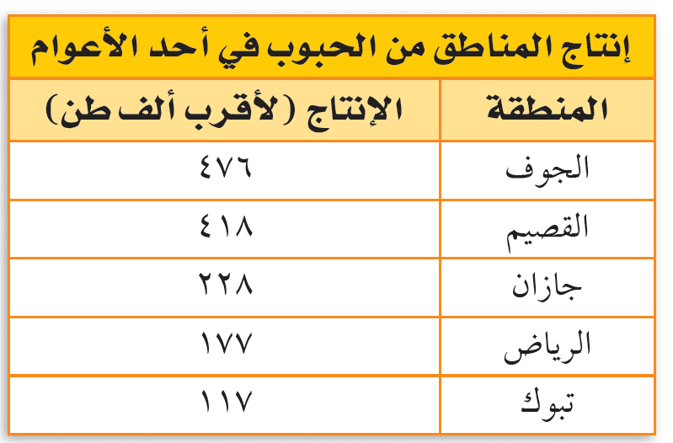

**الوسيط =**

**المدى =**

**الربيع الأدنى =**

**الربيع الأعلى =**

**المدى الربيعي =**

**انتهت الأسئلة ,,, أرجو لكم التوفيق والنجاح**

اختبار نهائي الفصل الدراسي الثاني

العام الدراسي ١٤٤٣ - ١٤٤٤ هـ

المادة: رياضيات - الثاني متوسط

المملكة العربية السعودية

إدارة التعليم

متوسطة





**الزمن : الدرجة رقماً الدرجة كتابة من ٤٠**

**ساعتان**

**ونصف ٤٠ درجة**

**أسم الطالب / الصف /**

**أسم المصحح: أ / التوقيع /**

**أسم المدقق: أ / التوقيع /**

١٠درجات

**السؤال الأول: أختر الإجابة الصحيحة فيما يلي :**

**١ - هو مدى نصف البيانات التي تقع في الوسط، وهو الفرق بين الربيعين الأعلى والادنى .**

**ج)**

**ب)**

**أ)**

**المدى الربيعي القيمة المتطرفة النصف الأعلى**

**٢ – هي القيمة الأكثر تكراراً :**

**ج)**

**ب)**

**أ)**

**المتوسط الحسابي المنوال المدى**

**٣ -** عند حساب 20% من 45 يكون الناتج **:**

**ب)**

**ج)**

**أ)**

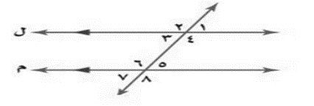 **5 9 10**

**٤ – العلاقة بين الزاويتان < 1 و < 5 في الرسم**

**ج)**

**ب)**

**أ)**

**متناظرتان متبادلتان داخلياً متبادلتان خارجياً**

**٥ - قميص سعرة 200 ريال كم يصبح ثمنة الـجديد بعد خصم 40% :**

**أ)**

**ب)**

**ج)**

**80 ريالاً 120 ريالاً 280 ريالاً**

**٦ - الزاويتان المتتامتان : هما الزاويتان اللتان مجموع قياسيهما يساوي :**

**ج)**

**ب)**

**أ)**

120°90°180°

**٧ -** مجموع قياسات الزاويا الداخلية للمضلع السداسي تساوي**:**

**ب)**

**ج)**

**أ)**

540°720°900°

**٨ - عدد نواتج رمي مكعب مرتين :**

**ب)**

**أ)**

**ج)**

**4 12 36**

**٩ - يتقاضى بدر 30 ريال عن كل ساعة عمل اذا خطط لشراء هاتف ثمنه 1160 ريال فإنه يحتاج الى أن يعمل :**

**أ)**

**ب)**

**ج)**

**20** ساعة عمل  **30** ساعة عمل  **40** ساعة عمل

**١٠ – قيم تعمل على تقسيم البيانات الى أربعة أجزاء متساوية .**

**أ)**

**ب)**

**ج)**

**الربيعات القيم المتطرفة القيم العظمى**

**٧ درجات**

**السؤال الثاني: ضع علامة (√) وعلامة (×) أمام العبارات التالية:**

**اقلب الورقة**

|  |
| --- |
| 1. الأعداد المتناغمة هما عددان يسهل قسمتهما ذهنياً **( )** |
| 1. **الزاويتان الداخليتان هما الزاويتان الواقعتان في جهة واحدة من القاطع ( )** |
| 1. **المتوسط الحسابي هي القيمة الأكثر تكرارا ( )** |
| 1. **الحادثة المركبة هي التي تتكون من حادثتين مركبتين ( )** |
| 1. **المضلع المنتظم هو الذي تكون جميع زاوياة وأضلاعة متطابقة ( )** |
| 1. **المدرج التكراري هو تمثيل بياني يعرض البيانات في فئات متساوي ( )** |
| **٧- الزاويتان المتكاملتان : هما الزاويتان اللتان مجموع قياسيهما يساوي ٩٠° ( )** |

**11 درجة**

الأصلي : ٦٠ ريالا

الجديد : ٤٨ ريالا

**ب ) أوجد التغيير المئوي لما يأتي : 3 درجات**

**أ ) أوجد المتوسط الحسابي والوسيط والمنوال والمدى للبيانات التالية : 10 ، 9 ، 9 ، 15 ، 4** **، 3**  **٤ درجات**

**السؤال الثالث:**

**المتوسط الحسابي = ........ ، الوسيط = .........**

**المنوال = ......... ، المدى = .........**

**ج ) أوجد قيمة زاوية س**° **في الأشكال التالية : 4 درجتان**

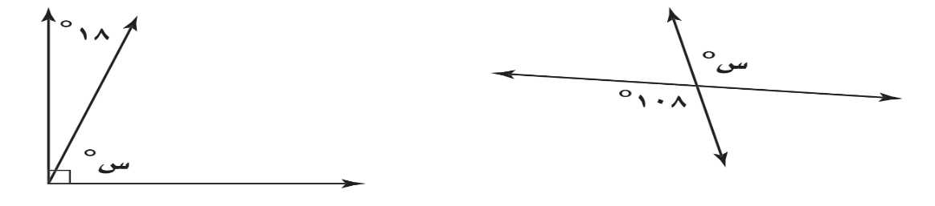

**س**° =

**س**° =

**السؤال الرابع:**

**12 درجة**

**ب) مثل بالرسم الشجري 3 درجات**

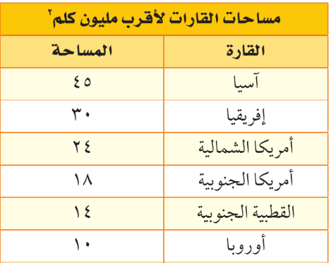

**أ ) مثل بالساق والورقة البيانات الآتية : 3 درجات**

لإيجاد عدد النواتج الممكنة عند إلقاء قطعة نقدية مرتين .

**د) ارسم صورة الشكل بانعكاس حول محور الصادات**

**واكتب إحداثيات الصورة ٣ درجات**

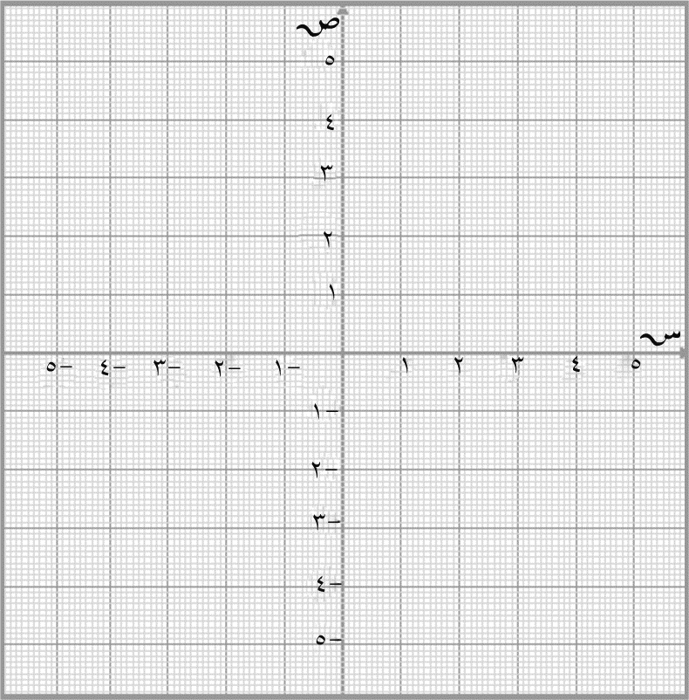

**أ**

**إحداثيات الصورة**

**ج ) مثل بالصندوق وطرفية على خط الأعداد البيانات التالية : 3 درجات**

**أ- الوسيط = 12**

**ب- الربيع الأدنى = 8 ج- الربيع الأعلى = 16**

**د- القيمة الصغرى = 4 هـ -القيمة العظمى = 20**

**و- القيمة المتطرفة = 0**

**أَ = ( ، )**

**ج**

**ب**

**بَ = ( ، )**

**و**

**هـ**

**جَ = ( ، )**

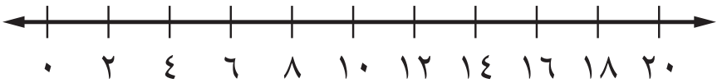

**معلم المادة /**

**﴿ نـتمنى لك التوفيق والنجاح الدائم﴾**